Министерство общего и профессионального образования Свердловской области
Государственное бюджетное образовательное учреждение
среднего профессионального образования Свердловской области
«Камышловский педагогический колледж»

Конспект урока математики для 1 класса
по теме «Нумерация в пределах 20»

Разработчики: студент Востриков К.Т,
студентка Туганова А.Ю.

Камышлов 2014
УМК Школа России
Тип урока: рефлексии
Тема урока: Нумерация в пределах 20
Цель: закрепление и при необходимости коррекция знаний о нумерации в пределах 20
Результаты урока:
- Предметные результаты: Повторение, закрепление и коррекция знаний о нумерации чисел в пределах 20, совершенствование вычислительных умений и навыков; продолжение овладения основами логического и алгоритмического мышления, пространственного воображения и математической речи, измерения, пересчета, записи и выполнения алгоритмов, используя полученные знания о нумерации в пределах 20.
- Метапредметные результаты: овладение способностью принимать и сохранять цели и задачи учебной деятельности; формирование умения контролировать и оценивать учебные действия в соответствии с поставленной задачей и условиями ее реализации; овладение логическими действиями анализа при выполнении упражнений.
- Личностные результаты: развитие навыков сотрудничества со взрослыми и сверстниками, умения не создавать конфликтов и находить выходы из спорных ситуаций при работе в группах.

Технологическая карта

Деятельность  учителя | Деятельность обучающихся
 | Познавательная |  | Коммуникативная |  | Регулятивная
 | Осуществляемые  действия | Формируемые  способы  деятельности | Осуществляемые  действия | Формируемые  способы  деятельности | Осуществляемые  действия | Формируемые  способы  деятельности
1-й этап урока Организационный
Приветствует детей, предлагает сесть и послушать стихотворение, которое готовит учащихся к работе на уроке |  |  |  |  | Приветствуют учителя, садятся, слушают стихотворение | Самоконтроль, умение слушать
2-й этап урока Мотивационный
Предлагает отправится в путешествие на корабле с помощью беседы |  |  | Отвечают на вопросы | Умение с достаточной полнотой и точностью выражать свои мысли в соответствии с задачами и условиями коммуникации
3-й этап Актуализация знаний
Предлагает выполнить задания, чтобы актуализировать изученный материал | Отвечают на вопросы | Структурирование знаний | Отвечают на вопросы учителя | Умение с достаточной полнотой и точностью выражать свои мысли в соответствии с задачами и условиями коммуникации
4-й этап Выявление места и причины затруднения
Предлагает выполнить задания, чтобы выявить место и причины затруднения; анализируют трудности и говорит, что преодолеют их, если отправятся в путешествие. | Выполняют задания, отвечают на вопросы | Структурирование знаний; способность и умение учащихся производить простые логические действия (анализ). | Отвечают на вопросы учителя | Умение с достаточной полнотой и точностью выражать свои мысли в соответствии с задачами и условиями коммуникации
5-й этап Построение проекта выхода из затруднения
Предлагает поставить цель урока и предлагает отправится в путь | Ставят цель урока; | Самостоятельное выделение и формулирование познавательной цели; |  |  | Ставят цель урока | Умение ставить цель работы (целеполагание); планирование;
6-й этап Реализация построенного проекта
В ходе путешествия предлагает выполнить различные математические задания по данной теме; предлагает выполнить задание в группах; предлагает выполнить самостоятельную работу и сверить ее с эталоном; предлагает откорректировать знания, анализируя ошибки. | Выполняют различные задания по данной теме; выполняют самостоятельную работу и сверяют ее с эталоном | Структурирование знаний; выбор наиболее эффективных способов решения задач в зависимости от конкретных условий; способность и умение учащихся производить простые логические действия (анализ). | Выполняют задание в группах | Формирование умения работать в группах | Сверяют свою работу с эталоном; корректируют свои знания | Контроль в форме сличения способа действия и его результата с заданным эталоном; коррекция
7-й этап Включение в систему знаний и повторение
Предлагает выполнить заключительные задания | Выполняют задания, отвечают на вопросы | Структурирование знаний; выбор наиболее эффективных способов решения задач в зависимости от конкретных условий; способность и умение учащихся производить простые логические действия (анализ).
8-й этап Рефлексия
Задает систему вопросов о том, что было интересно на уроке; предлагает оценить свою работу |  |  | Отвечают на вопросы | Умение с достаточной полнотой и точностью выражать свои мысли в соответствии с задачами и условиями коммуникации | Оценивают свою деятельность на уроке | Оценка своей деятельности

Ход урока

Этап урока | Формы и методы работы | Деятельность учителя | Деятельность детей | УУД
 | - Организационный
Цель этапа: подготовление к работе на уроке. | Фронтальная работа. | -Здравствуйте, ребята. Садитесь. | Приветствуют учителя. Садятся. | Регулятивные УУД: Самоконтроль.  Коммуникативные УУД: формирование умения невербальных способов коммуникации – посредством контакта глаз, мимики, интонации.
 | - Мотивационный
Цель этапа: выработка на личностно значимом уровне внутренней готовности к реализации нормативных требований учебной деятельности, в данном случае коррекционной деятельности. | Фронтальная работа. Беседа | - Ребята, вы любите путешествовать?  - А на чем вы любите путешествовать?  - Сегодня на уроке математики мы отправимся в путешествие. Наше путешествие будет далеким, интересным. Пригодятся ваши знания. Путешествуя, вы узнаете, умеете ли вы решать задачи, работать с числовыми выражениями, связанные с нумерацией в пределах 20.  - А вот на каком транспорте будем путешествовать, попробуйте отгадать:  Не спрашивая броду,  Лезу смело в воду –  На всякой глубине  Лишь по пояс мне.  - Да, мы отправимся в путешествие на корабле.  - Хотите увидеть наш корабль? (Презентация.Слайд1.)  - Но на этот корабль берут самых сообразительных и находчивых математиков.  - А есть ли среди вас такие?  - Это мы сейчас проверим. Вам нужно выполнить задания. | - Да.  - На самолете, на корабле, на поезде, на машине  - Корабль  - Да.  - Да | Коммуникативные УУД: умение с достаточной полнотой и точностью выражать свои мысли в соответствии с задачами и условиями коммуникации.  Личностные УУД: действия смыслообразования (интерес, мотивация); формирование желания выполнять учебные действия
 | - Актуализация знаний
Цель этапа: подготовка мышления учащихся и осознание ими потребности к выявлению причин затруднений в собственной деятельности. | Фронтальная работа. Беседа с применением имеющихся знаний, упражнение | Презентация (слайд 2)  - Взгляните на ряд чисел. 15, 18, 20, 3, 14, 10  Какое число лишнее?  - Почему «3» лишнее?  - Увеличьте 3 на 10  .  - Сколько стало?  - Какое это число?  - Как получить из однозначного числа двузначное?  - Назовите число, которое идет после числа 19.  - Какое число идет при счете перед числом 17?  - Назовите «соседей» числа 14.  - Какое число больше 12 на 1?  - Какое число меньше 16 на 1?  А сейчас выполним задание по вариантам:  1) 1 вариант – вспомнить состав числа 8.  2 вариант – вспомнить состав числа 9. | - 3  - Потому что все числа в ряду двузначные, а 3 однозначное.  Считают  -13  - Двузначное  - Увеличить его  - 20  - 16  - 13 и 15  - 13  - 15  Выполняют задание по  вариантам  1 ряд:  1 и 7  2 и 6  3 и 5  4 и 4  2 ряд:  1 и 8  2 и 7  3 и 6  4 и 5 | Познавательные УУД: структурирование знаний.  Коммуникативные УУД: умение с достаточной полнотой и точностью выражать свои мысли в соответствии с задачами и условиями коммуникации
 | - Выявление места и причины затруднения
Цель этапа: осознание места и причины собственных затруднений в выполнении изученных способов действий | Фронтальная работа. Упражнение | - Назовите число, в котором: 1 дес. 5 ед., 1 дес. 7 ед., 1 дес. 8 ед., 1 дес. 4 ед., 1 дес. 9 ед., 2 дес.  - Молодцы. «Заселите домик» чисел, у доски будут работать два ученика  7  1  3  2  4  Проверяет работу детей, которые работали у доски.  - А сейчас давайте решим примеры по цепочке: 10+7 8+2+4 14-4-3 17-10 6+4+3 12-2-5 17-7 9+1+2 11-1-2 10+4 7+3+6 15-5-4  - И так, ребята, какие трудности у вас возникли при выполнении заданий?  - Чтобы преодолеть ваши трудности мы с вами и отправимся в путешествие. | - 15, 17, 18, 14, 19, 20  У доски работают два ученика, остальные в тетради.  Дети, работавшие в тетради, сверяют свои ответы с доской, находят ошибки.  Вычисляют примеры по цепочке  Дети перечисляют свои трудности. (Кто-то не знает соседей числа, кто-то забыл или не умеет применять знания о составе числа и т.д.) | Коммуникативные УУД: умение с достаточной полнотой и точностью выражать свои мысли в соответствии с задачами и условиями коммуникации  Познавательные УУД: способность и умение учащихся производить простые логические действия (анализ).
 | - Построение проекта выхода из затруднения
Цель этапа: постановка целей коррекционной деятельности и на этой основе - выбор способа и средств их реализации | Фронтальная работа. Беседа | - И так, ребята, какая цель нашего урока?  - Правильно! Теперь мы смело можем отправиться в путешествие. В добрый путь, ребята! | - Повторить знания о нумерации в пределах 20 и преодолеть наши трудности | Регулятивные УУД: целеполагание
 | - Реализация построенного проекта
Цель этапа: осмысленная коррекция учащимися своих ошибок в работе и формирование умения правильно применять соответствующие способы действий. | Фронтальная работа. Беседа. Упражнение. Групповая работа. | 1. Остров попугаев. (Презентазия Слайд 4)  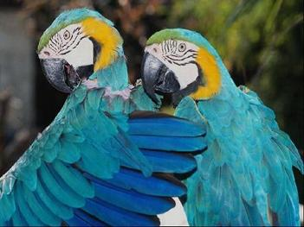  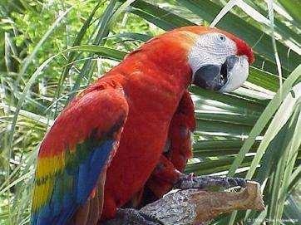  - Наш корабль подходит к необычному острову.  - А это кто такие?  -Так что же это за остров?  -Попугай Кеша предлагает вам сравнить величины.  -А зачем надо уметь сравнивать величины?  Давайте сравним величины, которые нам предлагает Кеша.  1 дм* 9 см  1 дм* 10 см  2 дм* 20 см  1 дм* 1 см  -Кеша доволен вами. Но нам пора дальше. Попрощайтесь с попугаями.  2. Остров обезьян (Презентация. Слайд 4)  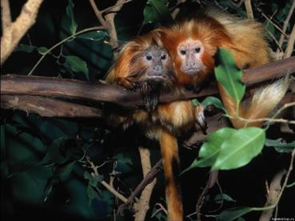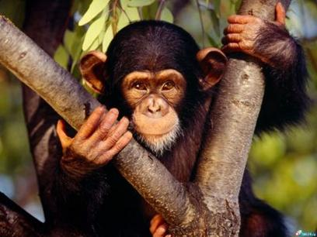  - Ой, ребята! Впереди что-то виднеется. Давайте посмотрим!  - Кого видите, ребята?  -Что же это за остров?  -Хозяйка острова приготовила вам хитрые примеры. Выполнять работу вы будите по группам. (Группы распределяет учитель)  1 группа работает по карточкам. (у кого не возникает трудностей или возникают не значительные по данной теме)  Вставить, где нужно знаки «+», «-»  16 * 6 * 3 = 7  17 * 7 * 4 =14  6 * 4 * 3 = 13  18 * 8 * 9 = 1  2 группа работает с учителем (работа на доске) (у кого возникают трудности по данной теме)  13-3-2 8+2+5  19-9-4 4+6+3  16-6-3 7+3+4  Проверка групповой работы. Индивидуальное объяснение группам, где есть ошибки, из-за чего они возникли и что им нужно повторить.  - Чему нас учит это задание? | - Это попугаи  - Остров попугаев  - Чтобы знать что больше и что меньше  - 1 дм˃9см  1 дм = 10 см  2 дм = 20 см  1 дм ˃ 1 см  - До свидания  - Обезьян  - Остров обезьян  16 - 6 - 3 = 7  17 – 7 + 4 =14  6 + 4 + 3 = 13  18 - 8 - 9 = 1  13-3-2=8 8+2+5=15  19-9-4=6 4+6+3=13  16-6-3=7 7+3+4=14  - Считать и вычислять с переходом через десятки | Коммуникативные УУД: умение с достаточной полнотой и точностью выражать свои мысли в соответствии с задачами и условиями коммуникации; формирование умения работать в группах;  Регулятивные УУД: контроль и коррекция  Познавательные УУД: структурирование знаний; способность и умение учащихся производить простые логические действия (анализ).

Физкультминутка

К речке быстро мы спустились
Наклонились и умылись.
Раз, два, три, четыре-
Вот как славно освежились.
А теперь поплыли дружно:
Вместе - раз, это - брасс,
Одной, другой - это кроль,
Все как один плывём как дельфин,
Вышли на берег крутой
И отправились домой.
 | Фронтальная работа. Беседа. Упражнение. Индивидуальная работа. | 3. Решение задачи (работа в тетради №2 на печатной основе, №1 с.23)  - Мы отплываем от острова обезьян. На любом корабле есть борт журнал. У нас  Борт журналы - ваши тетради. Постарайтесь, чтобы они лежали правильно, а записи  были аккуратными (анализ задачи, самостоятельное решение задачи).  - Как вы продолжили вопросы?  - Какой ответ получился?  4. Необитаемый остров  (Презентация Слайд 5)  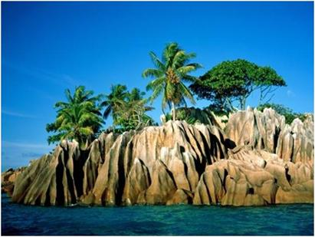  - Да это же необитаемый остров. Наш корабль захватили дикари. Если мы не выполним их задание, они нас не выпустят, потопят корабль. Они предлагают составить по рисунку задачу разных видов (дети составляют задачи на нахождение суммы, на разностное сравнение, на увеличение и уменьшение числа на несколько единиц).  4.1.Составление и решение задачи по иллюстрации.  - Сколько разных задач можно составить по этому рисунку? 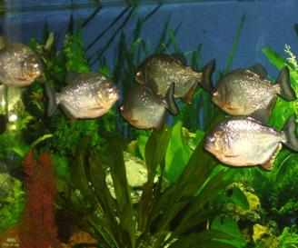  - Какие?  - Всё ли на море спокойно? Посмотрите.  - И так, мы остались на необитаемом острове, чтобы отправится дальше, мы выполним самостоятельную работу.  Самостоятельная работа с самопроверкой по эталону. 4.2.Геометрический материал  Посмотрите, а там чей-то силуэт.  У косого нет берлоги,  Не нужна ему нора.  От врагов спасают ноги,  А от голода - кора.  На карточках вы видите зайца, вам нужно ответить на вопросы в тетради  -Посмотрите, из каких геометрических фигур состоит наш заяц?  -Сколько треугольников?  -Сколько кругов?  -Сколько овалов?  -Сколько квадратов?  4.3.Решение математических выражений в пределах 20.  -Пора возвращаться домой. Благодаря дружной работе всей нашей команды, путешествие было интересным. Все вы были находчивы, быстро считали.  За это жители островов прислали вам в подарок бананы (бумажные бананы раздаются каждому ученику). Но бананы не простые: на каждом из них записаны выражения.  -Какое задание нам предложили жители островов?  16+3 5+15 18-1 17-2 19-3 16-6 18-4 17-3 0+17 4+12 14+3 15-0  А сейчас давайте проверим два задания, которые вы выполняли самостоятельно.  Раздает карточки с эталоном.  - У кого выполнено все правильно?  - Молодцы. А у кого были ошибки?  - Где возникли ошибки?  - Почему они возникли? Из-за чего возникли затруднения? | Самостоятельно решают задачу в тетради  - Сколько лет Вове  - 10  - 3  - На нахождение суммы, на разностное сравнение, на увеличение и уменьшение числа на несколько единиц  - Да  - Заяц  Выполняют задание на карточках  -Вычислить выражения  Решают примеры на бананах, записывают ответы в тетрадь  Сверяют свои работы с эталоном  Говорят  Говорят  Говорят места затруднений  Обсуждают места затруднений, повторяют правила для корректировки знаний | Регулятивные УУД: контроль в форме сличения способа действия и его результата с заданным эталоном; коррекция  Познавательные УУД: структурирование знаний выбор наиболее эффективных способов решения задач в зависимости от конкретных условий; способность и умение учащихся производить простые логические действия (анализ).
 | - Включение в систему знаний и повторение
Цель этапа: применение способов действий, вызвавших затруднения, повторение и закрепление ранее изученного и подготовка к изучению следующих разделов курса. | Фронтальная работа. Упражнение. | - Вот и пора возвращаться в класс. Чтобы попасть обратно, давайте выполним последнее задание по цепочке. Вам нужно перевести десятки и единицы в единицы.  1 десяток 2 единицы =  1 десяток 8 единиц =  1 десяток 5 единиц =  1 десяток 3 единицы =  1 десяток 7 единиц =  Давайте расставим числа в порядке возрастания.  - Молодцы! Мы вновь в классе! | Выполняют задание по цепочке  1 десяток 2 единицы = 12  1 десяток 8 единиц = 18  1 десяток 5 единиц = 15  1 десяток 3 единицы = 13  1 десяток 7 единиц = 17  - 12, 13, 15, 17, 18 | Коммуникативные УУД: умение с достаточной полнотой и точностью выражать свои мысли в соответствии с задачами и условиями коммуникации.  Познавательные УУД: структурирование знаний; выбор наиболее эффективных способов решения задач в зависимости от конкретных условий
 | - Рефлексия
Цель этапа: осознание учащимися метода преодоления затруднений и самооценка ими результатов своей коррекционной (а в случае, если ошибок не было, самостоятельной) деятельности. | Фронтальная работа. Беседа. | -Понравилось вам путешествие?  -На каком острове вам было интересно?  -Что было самым трудным?  -Что мы сделали, чтобы избежать дальнейших ошибок?  - Выберите смайлики, а выбор будет зависеть от того,  насколько вы остались довольны своей работой на уроке.  - Я работал хорошо, все понял, очень старался.  - В следующий раз я постараюсь быть активнее.  - Мне было трудно, я многое не понял.  -Покажите ваши выбранные смайлики. Спасибо вам всем за работу.  - В память об этом путешествии каждому из вас я дарю открытку с изображением попугая или обезьяны  - Спасибо за урок | - Да.  Высказывают свое мнение  Высказывают свое мнение  -Мы повторили тему, нашли места, где возникают ошибки и исправили их  Выбирают смайлики, оценивают свою работу а уроке  Показывают смайлики  Получают открытки | Регулятивные УУД: оценка и коррекция знаний

